1. Препознај осећање на фотографији:
- туга
- бол
- љубав
- страх

2. Које осећање препознајеш на фотографији:

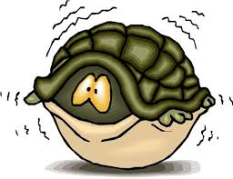
- изненађење
- узнемиреност
- туга
- страх

3. Фотографија приказује осећање:
- радости
- гађења
- беса
- помирења

4. Како реагујеш кад чујеш јаку грмљавину са олујним ветром:

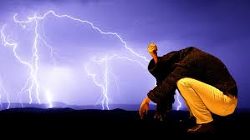
- плашиш се
- збуњено
- љут си
- смешно ти је

5. Једна потреба није од животне важности - означи је:

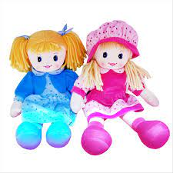
- вода
- спавање
- одлазак у тоалет
- ваздух
- храна
- играчке

6. Која је основна потреба приказана на слици:

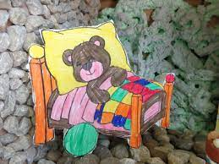
- храна
- вода
- дисање
- спавање

7. По чему се људи разликују на датој слици:

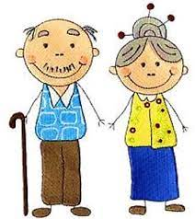
- по старости
- по образовању
- по боји очију
- по полу

8. Постоје људи који имају различите тешкоће у развоју или напредовању - како ћеш се понашати према њима:

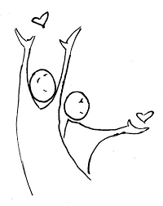
- оговараћеш их
- смејаћеш им се
- нећеш их ни примећивати
- помагаћеш им у чему можеш

9. По чему су слични другари у твом одељењу:
- по боји очију
- по полу
- по језику
- по боји косе

10. Шта у теби изазива бес:
- када је напољу велико невреме
- пријатно изненађење
- када је неко случајно повређен
- нека неправда

11. Шта је од наведеног потребно за живот (изабери 3 тачна одговора):
- лопта
- сладолед
- хлеб
- кревет
- шал
- ваздух

12. Када некоме нешто дајеш, рећи ћеш:
- изволи
- извини
- ево ти
- дај ми

13. Осећање приказано на слици је:
- радост
- љутња
- бол
- срећа

14. Шта приказује сличица:
- одбаченост
- досада
- заједништво
- радовање

